Информационная газета «Родительский вестник».

«Здоровьесбережение» | 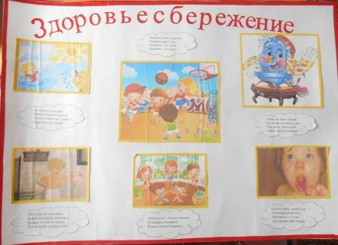
«Городу у синего озера 855 лет» | 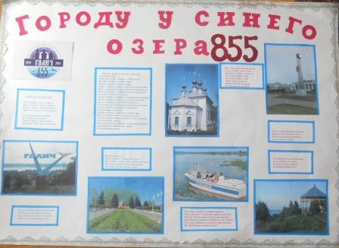
« С Днём Победы!» | 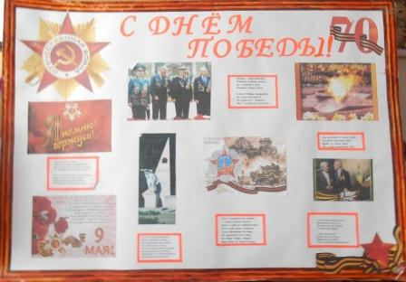
«С Днём Матери!» | 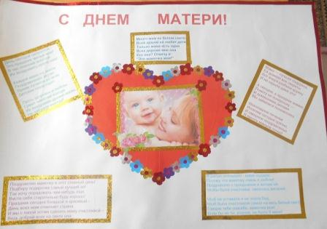
«30 лет детскому саду» | 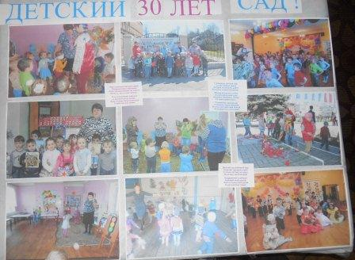
«Наши мамы тоже были маленькие» | 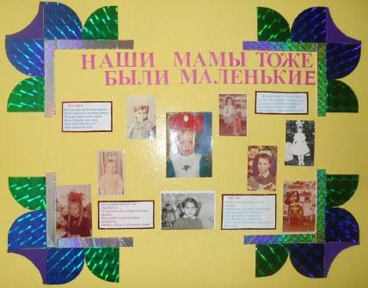
«Мой папа самый лучший» | 